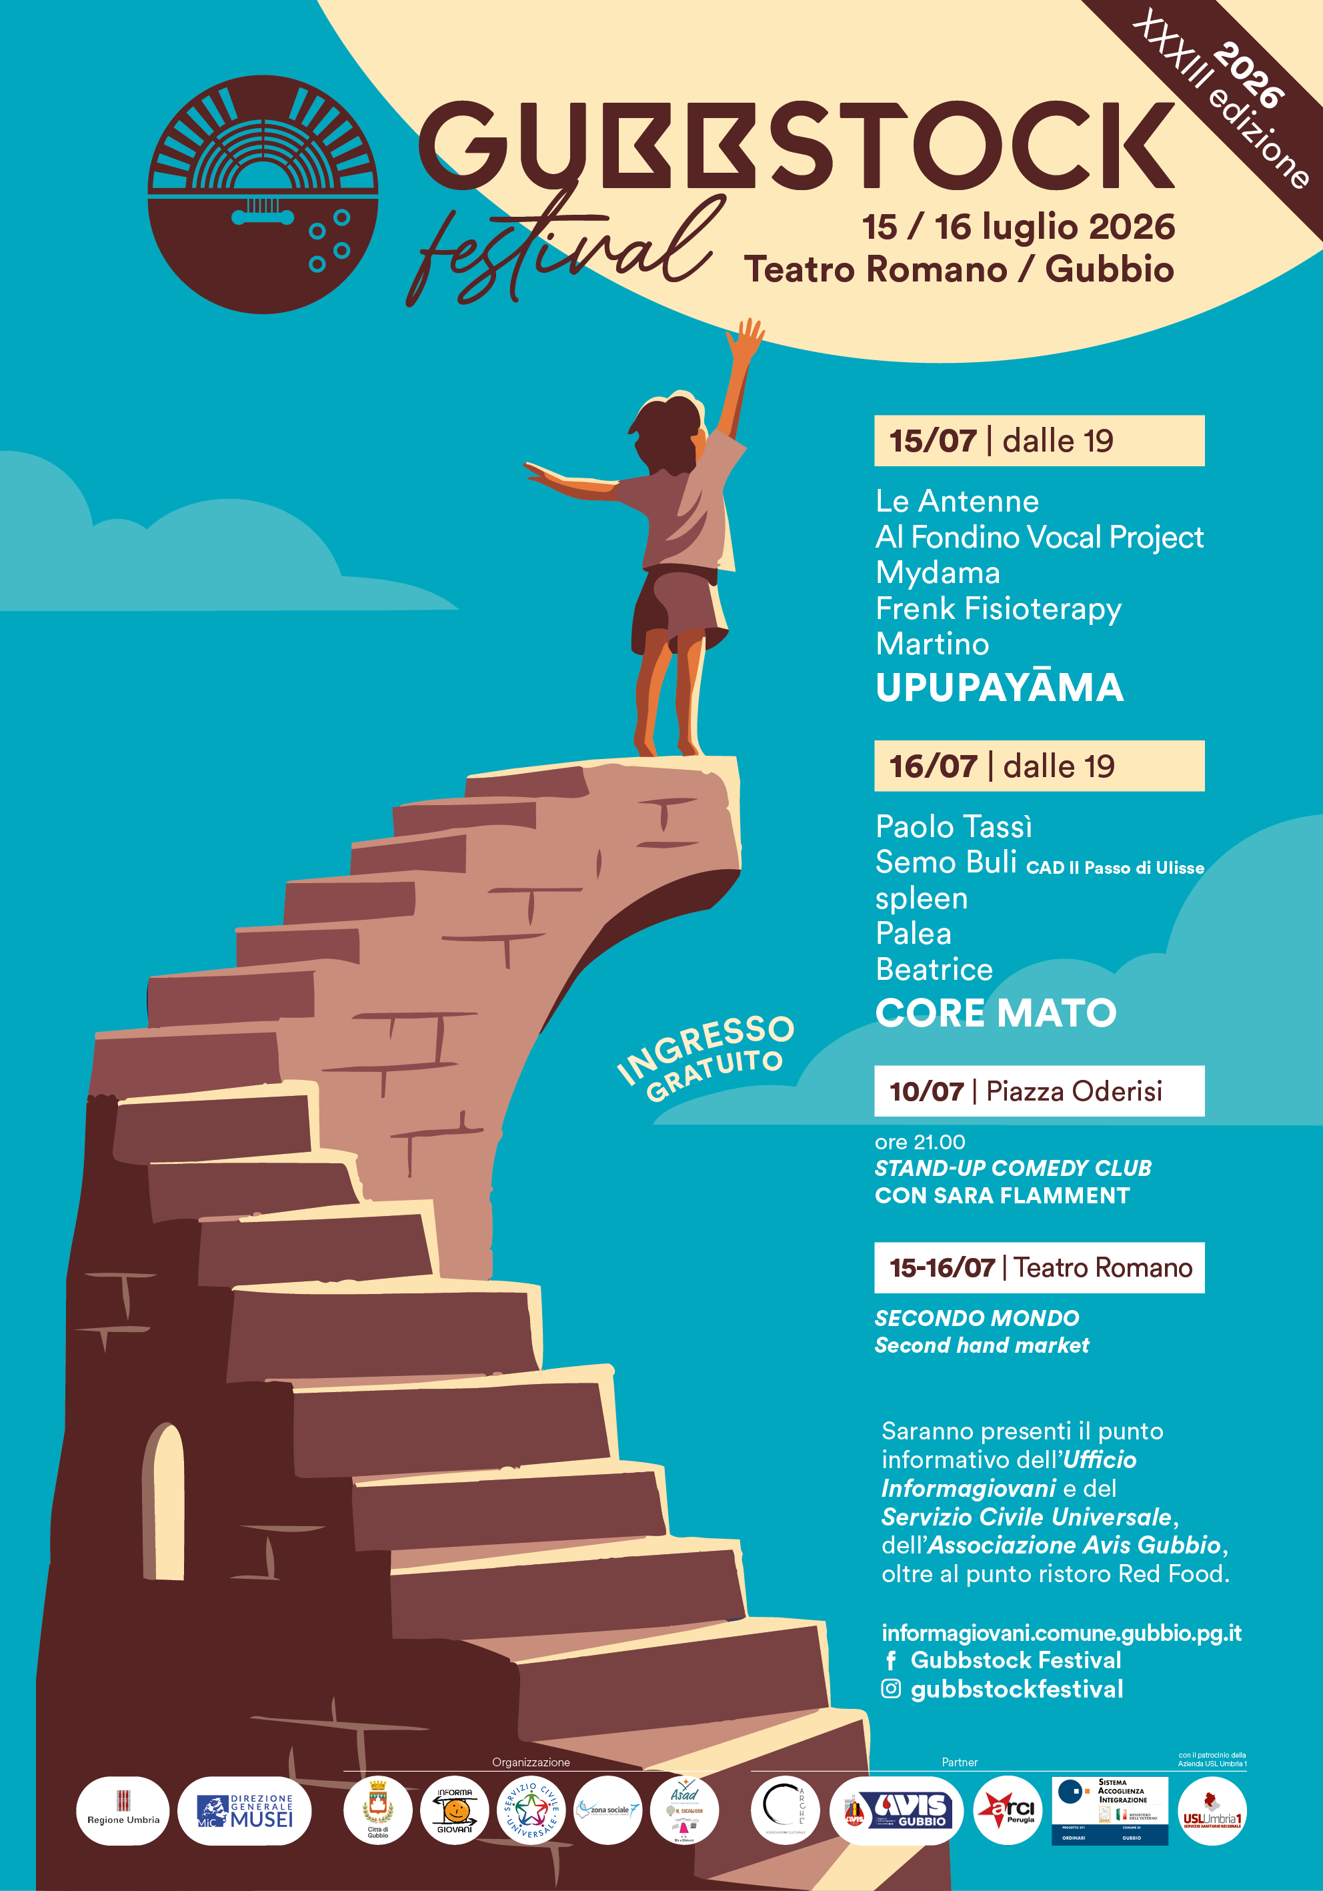

Gubbstock Rock Festival 2026
XXXIII Edizione
Gubbio (PG), Teatro Romano, 15 e 16 luglio 2026

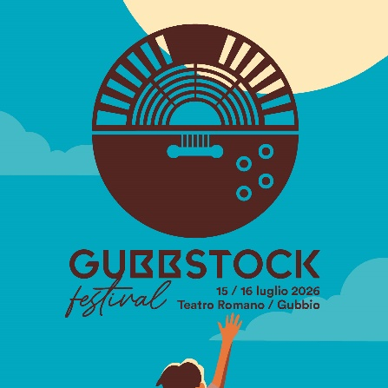

Il Gubbstock Festival è un festival di musica giovanile, giunto alla XXXIII edizione, organizzato dal Comune di Gubbio – Assessorato alle Politiche Giovanili - Ufficio Informagiovani – in collaborazione con Coop Sociale ASAD, capofila RTI per la Co-progettazione Servizi Sociali Zona Sociale n° 7 “Percorsi di Comunità”, con diverse realtà associative del territorio tra le quali ARCHE’, SAI Gubbio, ARCI Perugia e AVIS Gubbio.
Il Festival, ad ingresso gratuito, si svolgerà il 15 e 16 luglio presso il Teatro Romano di Gubbio.
Da sempre la manifestazione è spazio d'espressione, scambio e crescita di gruppi giovanili ed emergenti dell’intera Zona sociale 7 (Comuni di Gubbio, Gualdo Tadino, Costacciaro, Fossato di Vico, Scheggia e Pascelupo e Sigillo), selezionati attraverso criteri di partecipazione ed inclusione, in linea con le finalità dell'Informagiovani del Comune di Gubbio. Nel tempo ha ospitato (e in qualche occasione lanciato) nomi importanti come Fast Animals and Slow Kids, Altre di B, Sycamore Age, Calibro 35, Il Pan del Diavolo, /handlogic, Campos e La Gabbia, I Camillas, Studio Murena e Marco Castello, Bengala Fire e Kruger, Emma Nolde, Gaia Banfi e Masamasa, ma è sempre rimasto un'occasione di confronto e di ritrovo per chi ha passione per la musica, un momento di incontro tra stili diversi e talenti nascosti, un evento atteso e partecipato da un grande numero di giovani e non solo.

Come di consueto il programma comprenderà degli eventi collaterali. Il 1 luglio dalle 16:00 si svolgerà il primo di tre incontri (anche 8 e 10 luglio) della Gubbstock Masterclass, per giovani da 14 anni in su che vogliano avere un primo approccio con l’organizzazione di un evento musicale come il Gubbstock (a cura di Riccardo Ruspi e Michele Menichetti); il 10 luglio, dalle 21:00, serata Stand-up Comedy Club con Sara Flamment in Piazza Oderisi; infine gli stessi giorni del festival, quindi 15 e 16 luglio, gli spazi del Teatro Romano ospiteranno anche i ragazzi di Secondo Mondo, Second hand market, iniziativa di raccolta fondi del Centro Missionario della Diocesi di Gubbio.

Mercoledì 15 e giovedì 16 luglio si accenderanno le luci del palco del Teatro Romano per la 33^ edizione del festival, con 12 progetti musicali protagonisti, tra cui artisti in ascesa nel panorama nazionale come Upupayāma (15 luglio) e Core Mato (16 luglio), oltre a 8 progetti selezionati tramite il bando promosso dall’Ufficio Informagiovani di Gubbio e 2 cori: i ragazzi di Al Fondino Vocal Project ed il collettivo Semo Buli del Centro di Accoglienza Diurno “Il Passo di Ulisse” della Usl Umbria1.

Upupayāma (15 LUGLIO)
Gli Upupayāma portano al Gubbstock il loro nuovo album Honesty Flowers uscito il 29 maggio 2026 per Fuzz Club, quarto album in studio del polistrumentista italiano Alessio Ferrari sotto il nome d’arte Upupayāma. Si tratta di un epico doppio album in cui la miscela di rock psichedelico organico e groove globali si presenta nella sua versione più percussiva, vivace e distorta. Al tempo stesso edonistico e inebriante, l’album si snoda attraverso ritmi funk, riff fuzz brucianti e raddoppiati, sinuose jam motorik, tranquilli droni e acid-folk pastorale nei suoi settanta minuti di durata.

Dal vivo la band è composta da sei elementi, con un approccio basato sull’improvvisazione in continua evoluzione; nelle registrazioni, invece, Ferrari scrive, suona e registra tutto da solo – chitarre, tastiere, flauto, sitar e un arsenale di percussioni. Sempre al lavoro su nuova musica, Ferrari ha iniziato a registrare questi nuovi brani nel suo studio ricavato dal fienile di casa, in un piccolo villaggio di montagna che domina la città di Parma, prima ancora che il suo predecessore del 2024, Mount Elephant, arrivasse sugli scaffali. Il risultato è stato mixato da Chris Smith alla Kluster Sounds (Kikagaku Moyo, Wax Machine) e masterizzato da Joseph Carra (King Gizzard, Babe Rainbow, ORB).
«Honesty Flowers […] é un album nato soprattutto dalla bellezza di poter raccontare l’ignoto e riconoscersi in esso, il che si traduce nel raccontare storie e dar loro vita…”

Core Mato (16 LUGLIO)
Formazione proveniente dal Lago Maggiore, vede sul palco due bassi, cassa dritta e voci volutamente “pasticciate”, senza alcuna chitarra. Il risultato è un mix energico e personale che attraversa indie rock, alternative dance e post punk, con brani pubblicati dall’etichetta Dischi Sotterranei. Al Gubbstock Core Mato presenta il nuovo lavoro this is not my first album but it is.

Di seguito il programma ufficiale del Gubbstock Festival 2026, dalle 19:00 al Teatro Romano

Mercoledì 15 |  | Giovedì 16
Le Antenne | Perugia, Deruta, Marsciano | Paolo Tassì | Foligno, Gubbio
Al Fondino Vocal Project | Gubbio | Semo Buli - CAD Il Passo di Ulisse | Gubbio
Mydama | Gubbio | Spleen | Gubbio
Frenk Fisioterapy | Roma, Orvieto | Palea | Modena (prov.)
Martino | Gubbio | Beatrice | Gubbio, Roma
Upupayāma |  | Core Mato

EVENTI COLLATERALI
- Gubbstock Masterclass
Tre incontri gratuiti dedicati a ragazzi dai 14 anni in su, per entrare nei meccanismi dell’organizzazione e comunicazione di un evento. A cura dell’Ufficio Informagiovani del Comune di Gubbio
1 luglio, ore 16:00 – Ufficio Informagiovani Come organizzare un evento
8 luglio, ore 16:00 – Ufficio Informagiovani Fotografare ad un concerto
10 luglio, ore 16:00 – Ufficio Informagiovani Social Media Manager al Gubbstock
- Stand-up Comedy Club con Sara Flamment
10 luglio, dalle 21:00 in Piazza Oderisi, una serata di divertimento all’insegna della stand up comedy
- Secondo Mondo, Second hand market
15 e 16 luglio, Teatro Romano Non solo un mercatino, ma una rete che unisce territori, persone e storie. Nasce dall’esperienza del Centro Missionario Diocesano e della Caritas di Gubbio, con un obiettivo concreto: trasformare abiti usati in sostegno alle missioni e in aiuto diretto per chi è in difficoltà.

Una menzione anche quest'anno per la collaborazione tra Gubbstock Festival e Gubbio DOC Fest, grazie alla quale un gruppo partecipante alle serate del Festival verrà selezionato per una delle serate del DOC in programma a Gubbio nel mese di agosto.

Nell’organizzazione del Festival saranno protagonisti i giovani volontari appassionati di musica, che da anni danno la spinta decisiva alla manifestazione, e i ragazzi del Progetto SAI di Gubbio.

Oltre al punto informativo dell'Ufficio Informagiovani e del Servizio Civile Universale, saranno presenti il punto informativo dell'Associazione Avis Gubbio, oltre ad un punto ristoro attivo tutti i giorni dalle ore 19.00 a cura di Redfood.

COLLABORAZIONI
Servizio Civile Universale, AVIS Gubbio, Arci, SAI Gubbio, Usl Umbria 1, Associazione Archè.

